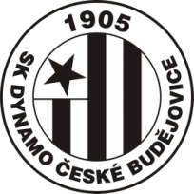
SK Dynamo České Budějovice,a.s.
Střelecký ostrov 3, České Budějovice
Prohlášení

Tímto závazně prohlašuji, že naše dcera………………………………………………… narozena dne ……………………….. se chce závazně zapojovat do akcí pořádaných od září 2017 pro nově vzniklý tým dívek v klubu SK Dynamo České Budějovice, a.s..

Dne …………………………………Místo …………………………………..

Podpis zákonného zástupce

……………………………………………

SK Dynamo České Budějovice,a.s.
Střelecký ostrov 3, České Budějovice
Prohlášení

Tímto závazně prohlašuji, že naše dcera………………………………………………… narozena dne ……………………….. se chce závazně zapojovat do akcí pořádaných od září 2017 pro nově vzniklý tým dívek v klubu SK Dynamo České Budějovice, a.s..

Dne …………………………………Místo …………………………………..

Podpis zákonného zástupce

……………………………………………

